Предмет: литература

Учитель: Курганская Рената Владиславовна

Дата: 16.01.25

Класс: 6в

Тема: Заключительный урок по произведению Н.С. Лескова «Левша»

Ход урока:

1. Запишите в тетрадях число и тему урока.
2. Посмотрите урок-лекцию по ссылке https://rutube.ru/video/a58849680e44ff09180e70f0d347015f/

Напишите в тетрадь:

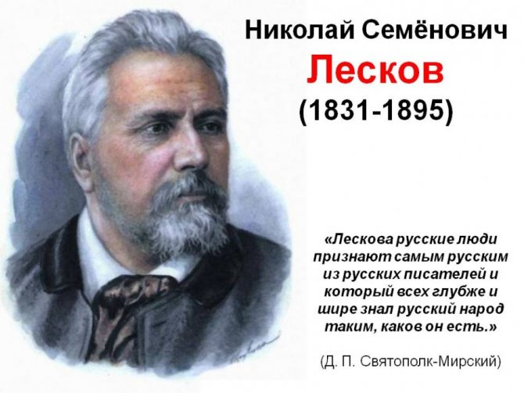

- Герои произведений Н.С.Лескова

- Определение «Сказа»

- Особенности языка произведения.

Домашнее задание: подготовиться к тесту на знание произведения.